Аннотация к методической разработке
«НейроГармония». Развиваемся вместе – дети и родители.

Методическая разработка представляет собой комплексный подход к внедрению и использованию нейроигр в системе дошкольного образования, охватывая как непосредственную работу с детьми, так и активное взаимодействие с их родителями.
Основная цель разработки – создание условий для гармоничного развития высших психических функций, межполушарного взаимодействия, сенсорной интеграции, а также укрепление эмоционально-волевой сферы детей дошкольного возраста через целенаправленное применение нейрогимнастики и нейроигр.
Методическая разработка включает в себя:
1. Занятие для детей «Путешествие по нейро-играм»: Подробный сценарий игрового занятия, разработанного для непосредственной работы с детьми. Цель – в увлекательной форме, через специально подобранные нейроигры и упражнения, стимулировать развитие внимания, памяти, мышления, речи, крупной и мелкой моторики, а также произвольной регуляции поведения и эмоционального интеллекта у дошкольников. Занятия призваны укрепить нервную систему и подготовить мозг ребенка к будущим учебным нагрузкам.
2. Квест для родителей «Нейроигры: Развивающие приключения»: представляет собой практическое мероприятие, призванное вовлечь родителей в развивающий процесс. Квест позволяет взрослым на собственном опыте познакомиться с принципами и упражнениями нейроигр, понять их значение для развития ребенка и освоить простые приемы, которые можно эффективно применять в домашней среде. Цель квеста – сделать родителей активными участниками развивающего процесса, укрепив связь между ДОУ и семьей.
3. Консультация для родителей «Нейроигры дома: развиваем мозг играя!»: Информационный материал, предоставляющий родителям необходимую теоретическую базу по нейроиграм, их пользе для развития мозга, психического здоровья и общего благополучия ребенка. Консультация содержит практические рекомендации по подбору игр в соответствии с возрастом и индивидуальными особенностями ребенка, мотивируя родителей к систематическому и осознанному применению развивающих методик.
Данная методическая разработка является ценным ресурсом для педагогов, психологов и специалистов ДОУ, стремящихся к эффективной реализации здоровьесберегающих технологий, всестороннему развитию детей и построению продуктивного партнерства с родителями в вопросах воспитания и обучения.

Занятие для детей «Путешествие по нейро-играм».

Возраст: подготовительная группа (6–7 лет)
Продолжительность: 25–30 минут
Цель: развитие когнитивных функций (внимания, памяти, мышления), мелкой и крупной моторики, координации движений через нейроигры.
Задачи
Образовательные:
Развивать внимание, слуховую и зрительную память, логическое мышление.
Формировать умение действовать по инструкции и в команде.
Развивающие:
Развивать межполушарные связи через нейроупражнения.
Стимулировать речь, воображение и координацию движений.
Воспитательные:
Воспитывать интерес к познанию, желание помогать друг другу и работать сообща.
Оборудование и материалы
Карточки с нейроупражнениями или изображениями (стрелки, линии, эмоции и т.д.) Мяч или мягкий куб. Магнитная доска/экран. Музыкальное сопровождение. Коврики или свободное пространство для движения.

Ход занятия
1. Вступление. Мотивация (3–5 мин.)
Педагог:
— Ребята, сегодня нас ждёт удивительное путешествие — мы отправимся в страну Нейроландию! Там живут нейрончики — это маленькие помощники нашего мозга. Чтобы они были сильными и умными, мы будем играть в нейроигры! (Можно показать картинку «мозга» с улыбкой, рассказать, что внутри нас живут «умные искорки».)

2. Разминка — нейрогимнастика (5 мин.)
Упражнения:
1. «Зеркало» — дети стоят парами. Один показывает движения руками, второй повторяет наоборот (например, правая → левая).
2. «Ладошки» — хлопки в разные ритмы: «Хлоп-хлоп — коленки — хлоп — плечи — хлоп».
3. «Кулак — ребро — ладонь» — поочерёдно меняют положение руки на столе.
(Педагог объясняет, что эти игры помогают левому и правому полушарию дружить.)

3. Основная часть — путешествие по станциям (15 мин.)
Станция 1. «Внимательные нейрончики»
Игра «Да — Нет»
Педагог называет предметы: если это животное — дети хлопают, если нет — молчат.
(Можно усложнить: «Если это еда — топаем, если игрушка — хлопаем»).

Станция 2. «Память и волшебные следы»
Игра «Запомни и повтори»
Педагог показывает 4–5 движений (прыжок, поворот, хлопок, приседание).
Дети запоминают и повторяют.

Станция 3. «Перепутанные руки»
Игра «Левый — правый»
Педагог говорит: «Подними левую руку», «дотронься правой рукой до левого уха». (Можно добавить музыку и ускорять темп).

Станция 4. «Мозговой лабиринт»
Игра «Пройди дорожку»
На полу — ленты, линии, «следы». Дети идут по ним, не выходя за границы.
(Можно добавить усложнение — идти крест-накрест: правая нога — левый след).

4. Итог. Рефлексия (3–5 мин.)
Педагог:
— Ну что, ребята, понравилось путешествие по Нейроландии?
— Что помогало вам выполнять задания? (Ответы детей: «внимание», «память», «глаза», «руки»…)
Педагог:
— Наши нейрончики сегодня стали сильнее! А чтобы они росли дальше — нужно каждый день играть в нейроигры!
(Можно завершить коллективным движением: «Обнимем голову — спасибо, мозг!»)

Квест для родителей
«Нейроигры: Развивающие приключения».

Цель: познакомить родителей с нейроиграми и мотивировать к их применению для развития детей дома.
Задачи:
- Расширить знания о пользе нейроигр для развития мозга и психики ребенка.
- Научить родителей практическим приемам и играм для домашнего использования.
- Сформировать интерес и позитивное отношение к нейроиграм.
- Укрепить взаимодействие ДОУ и семьи в развивающем процессе.

Ход:
- Здравствуйте, дорогие родители! Приглашаем вас на квест «Нейроигры: Развивающие приключения», где мы погрузимся в удивительный мир нейроигр и узнаем, как они способствуют развитию когнитивных способностей ваших детей. Чтобы выяснить, какие именно функции развиваются, предлагаем разгадать специальный кроссворд-загадку.
Кроссворд-загадка
1. Способность сосредотачиваться на важных вещах, несмотря на отвлекающие факторы. (Внимание)
2 Что помогает нам помнить лица друзей, даты рождения и любимые песни? (Память)
3. Умственный процесс, который помогает размышлять и находить решения.
(Мышление)
4. Координация движений тела, особенно мелких – важна для письма, рисования и многих повседневных дел. (Моторика)
5 Способность воспринимать окружающий мир через органы чувств. (Восприятие)
Молодцы, родители! Вы успешно разгадали кроссворд. Теперь вместе отправимся в путешествие по пяти станциям. Каждая станция приготовила для вас увлекательные задания и игры. Вы готовы? Тогда вперед!
1 станция. Мы начинаем наше путешествие с развития внимания. Внимание — это ключ к успешному обучению и выполнению любых задач. Я предлагаю сосредоточиться и выполнить несколько заданий, которые помогут нам улучшить этот важный навык.
Игра «Присядь, сосед!»
Все игроки стоят в кругу. Тот кому я бросаю мяч ловит его, а соседи справа и слева должны присесть. Если кто-то из соседей замешкался и не успел вовремя присесть, выбывает из игры. Игра развивает внимательность и быстроту реакции.
2 станция. Теперь перейдем к тренировке памяти. Память играет огромную роль в нашем обучении и повседневной жизни.
Игра «Запомни и нарисуй»
Игрокам предлагается внимательно рассмотреть предложенную картинку. После сигнала они должны нарисовать всё, что успели запомнить, стараясь точно передать расположение деталей. Побеждает тот, кто нарисует больше правильных предметов.
Игра отлично развивает зрительную память и помогает лучше запомнить визуальную информацию.
3 станция. Следующая остановка — логическое мышление. Здесь нас ждут головоломки и задачи, которые потребуют от вас аналитического подхода и креативности. Готовы проявить свою смекалку?
Игра «Цветная линия»
Выстроить разноцветные элементы (крышки) в определенном порядке
4 станция. Здесь мы развиваем координацию движений и мелкую моторику рук. Эти навыки важны для выполнения многих повседневных задач, таких как письмо, использование инструментов и управление предметами.
Игра «Симметричный портрет»
Эта игра особенно полезна, потому что она требует одновременного использования обеих рук. Это улучшает координацию и развивает креативность, а также учит создавать симметричные изображения.
Одновременно обеими руками начните рисовать части лица, стараясь сделать их зеркальными отражениями друг друга.
5 финальная станция «Я в команде». Здесь вы будете работать вместе чтобы решить общую задачу важно помнить, что сотрудничество и взаимодействие играют ключевую роль в достижении успеха.
Игра «Передай мяч»
Стоя в кругу передается мяч по кругу из правой руки в левую и наоборот на счёт «раз-два». Далее можно усложнить передавать за спиной, над головой.
Теперь мы пригласим наших самых маленьких участников. Дети, заходите! Поиграем в игру «Угадай по голосу». Ребенок будет звать родителя ласковым словом или по имени, а задача взрослых — угадать, действительно ли это голос их ребенка.
Сейчас родители предлагаем вам вместе с детьми создать коллаж «Моя семья». Найдите герб вашей семьи и оставьте на нём отпечатки своих ладоней.
Спасибо всем участникам за отличное выполнение заданий! Вы наглядно продемонстрировали эффективность игровых методик в развитии когнитивных функций. Но самое важное — это проводить больше времени с ребёнком. Благодарим за участие и ждем новых встреч!

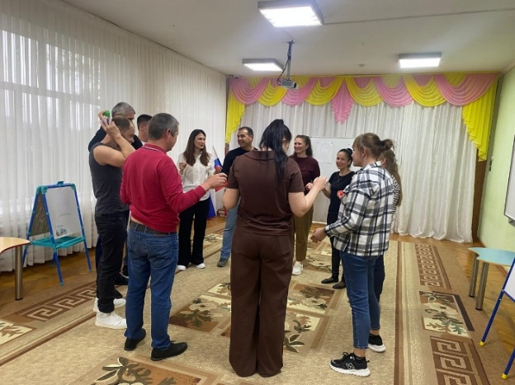
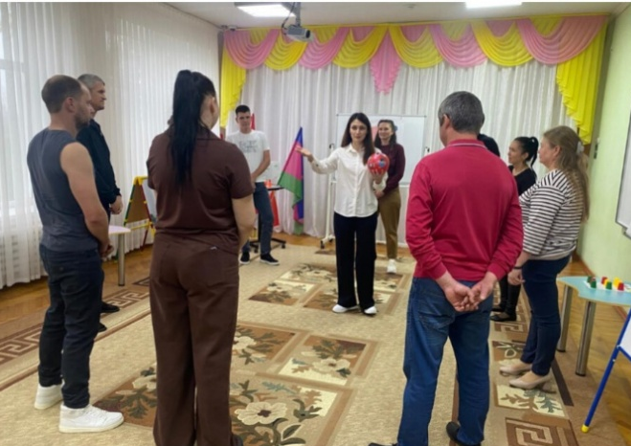

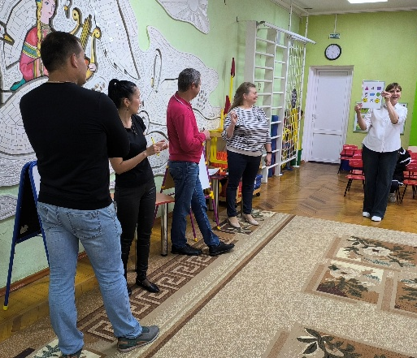
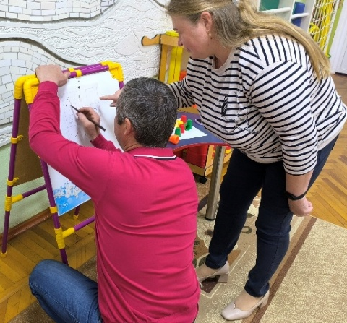

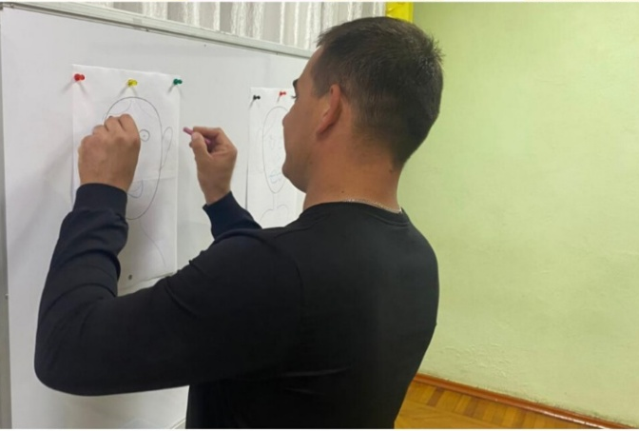
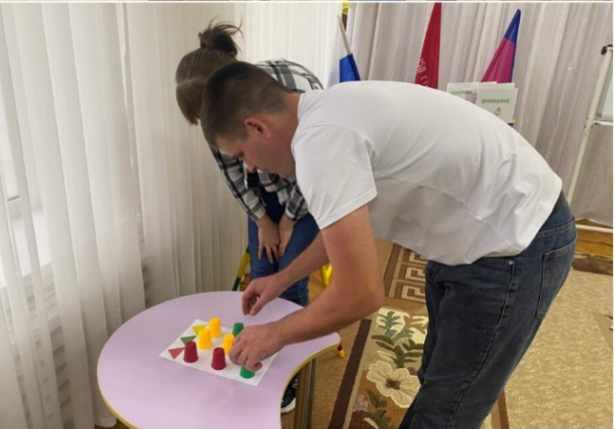

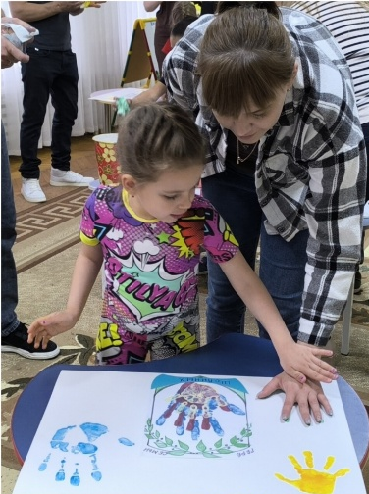
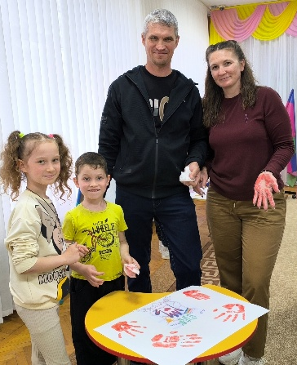

Консультация для родителей
«Нейроигры дома: развиваем мозг играя!»

Возраст детей: 5–7 лет
Что такое нейроигры?
Нейроигры — это специальные упражнения и игры, которые помогают развивать мозг ребёнка, улучшать внимание, память, речь, координацию движений и мышление.
Главная особенность нейроигр в том, что они вовлекают оба полушария мозга, создавая между ними прочные связи. Левое полушарие отвечает за речь, логику и счёт. Правое — за воображение, эмоции и творчество. Когда ребёнок выполняет движения, использует обе руки, одновременно слушает и говорит — мозг работает активно и гармонично.
Зачем они нужны?
- Развивают внимание и усидчивость.
- Улучшают координацию движений и память.
- Готовят мозг к школе (письмо, чтение, счёт).
- Помогают справляться со стрессом и перевозбуждением.
- Делают обучение лёгким и интересным.
Как организовать нейроигры дома.
- Проводите их ежедневно по 5–10 минут.
- Играйте в спокойной, доброжелательной обстановке.
- Лучше заниматься утром или после дневного сна.
- Главное — игра, а не тренировка! Пусть ребёнок получает удовольствие.

Примеры простых нейроигр
«Кулак — ребро — ладонь»
Ребёнок поочерёдно кладёт руку на стол: кулак → ребро → ладонь.
Сначала медленно, затем быстрее.
Можно усложнить: разные руки делают разные движения.

«Зеркало»
Родитель делает движения руками, ребёнок повторяет зеркально.
Через минуту — меняются ролями.
Развивает внимание, координацию и воображение.
«Перепутанные команды»
Родитель говорит:
— «Подними правую руку» — ребёнок поднимает левую.
— «Дотронься до левого колена» — делает наоборот.
Весело и полезно для переключения внимания!

«Рисуем двумя руками»
Дайте ребёнку два карандаша. Пусть одновременно рисует обеими руками:
— круги,
— волны,
— домики.
Можно рисовать в воздухе или на бумаге.

«Слушай и делай наоборот»
Родитель говорит:
— «Подними руки!» — ребёнок должен опустить руки.
— «Сядь!» — ребёнок встаёт.
Игра тренирует самоконтроль и внимание.

«Повтори ритм»
Постучите ритм ладошками или ложками: хлоп-хлоп-топ.
Ребёнок должен повторить точно.
Можно усложнить — добавить голос: “ба-бам!”, “тук-так!”

«Нейро-мяч»
Перекидывайте мяч, называя категории:
— «Фрукты!» — ребёнок ловит и говорит фрукт.
— «Животные!» — называет животное.
Развивает быстроту мышления и речь.
Полезные советы
Хвалите ребёнка за старание, а не за результат.
Меняйте игры, чтобы не было скучно.
Играйте всей семьёй — это укрепляет отношения!
Лучше 5 минут каждый день, чем один час раз в неделю.

Важно помнить:
Мозг ребёнка развивается особенно активно именно в возрасте от 5 до 7 лет.
Регулярные нейроигры помогут вашему ребёнку стать внимательным, уверенным, любознательным и успешным в школе.


